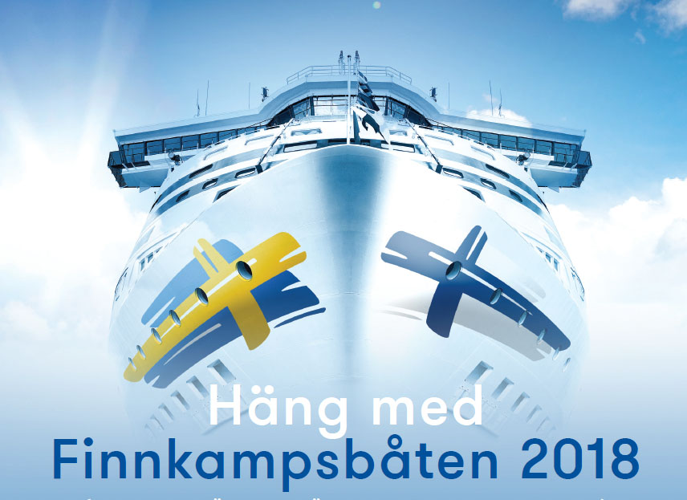

Tammerfors 30/8 – 3/9 2018
Finnkampen är en av de mest klassiska idrottshändelserna och den äldsta friidrottslandskampen.
Vi upprepar tidigare års succéer och bjuder för tredje gången in till Finnkampsbåten. Så, för att njuta riktigt mycket av den härliga stämning som råder bland likasinnade friidrottssupportrar, häng med på Finnkampsbåten!
Galaxy avgår torsdagen den 30 augusti klockan 19.30, för resan Stockholm-Åbo.
Ombord möter du kända friidrottsprofiler, lyssnar på intervjuer, njuter av god mat och underhållning.
Från Åbo tar vi oss med buss gemensamt till Tammerfors. Väl framme i Tammerfors fortsätter uppladdningen för alla svenska supportrar på Klubb Sverige med ännu mer underhållning och uppsnack inför tävlingarna. Från Klubb Sverige avgår sedan en gemensam supportermarsch till arenan. Tävlingarna hålls på Ratina Stadion fredag och lördag kväll.
På söndag finns tid för att utforska Tammerfors på egen hand innan buss tar oss till Åbo för avfärd med Baltic Princess kl. 20.15. Vi är åter i Stockholm måndagen den 3 september klockan 06.00.

Pris ca 3500
Ingår: del i hytt t/r, 2 nätter på Sokos Hotel Ilves, del i dubbelrum, transfer Åbo-Tammerfors t/r, arenabiljetter och supporterkit.
- Uppladdning med snack och underhållning på Finnkampsbåten
- Uppladdning med snack och underhållning på Finnkampsbåten
- Uppladdning inför tävlingarna på Klubb Sverige i Tammerfors
- Marsch till arenan

